

**О внесении изменений и дополнений в решение XLIX сессии Карагандинского городского маслихата III созыва от 16 мая 2007 года N 14 "Об утверждении Правил застройки территории города Караганды"**

***Утративший силу***

Решение XLI сессии IV созыва Карагандинского городского маслихата от 8 декабря 2010 года N 423. Зарегистрировано Управлением юстиции города Караганды 14 января 2011 года N 8-1-128. Утратило силу решением Карагандинского городского маслихата Карагандинской области от 14 мая 2014 года № 308

      Сноска. Утратило силу решением Карагандинского городского маслихата Карагандинской области от 14.05.2014 № 308.

      В соответствии с подпунктом 4 пункта 1-1 статьи 22 Закона Республики Казахстан "Об архитектурной, градостроительной и строительной деятельности в Республике Казахстан" от 16 июля 2001 года Карагандинский городской маслихат **РЕШИЛ**:  
      1. Внести в решение XLIX сессии Карагандинского городского маслихата III созыва от 16 мая 2007 года N 14 "Об утверждении Правил застройки территории города Караганды" (зарегистрировано в Реестре государственной регистрации нормативных правовых актов за N 8-1-55 от 27 июня 2007 года, опубликовано в газете "Взгляд на события" от 11 июля 2007 года N 78 (266) и от 18 июля 2007 года N 81 (269)) следующие изменения и дополнения:  
      1) преамбулу Правил застройки территории города Караганды (далее - Правила) изложить в следующей редакции:  
      "Настоящие Правила застройки территории города Караганды (далее - Правила) разработаны в соответствии с Гражданским кодексом Республики Казахстан от 27 декабря 1994 года, Земельным кодексом Республики Казахстан от 20 июня 2003 года, Кодексом Республики Казахстан "Об административных правонарушениях" от 30 января 2001 года, законами Республики Казахстан: "Об архитектурной, градостроительной и строительной деятельности в Республике Казахстан" от 16 июля 2001 года, "О местном государственном управлении и самоуправлении в Республике Казахстан" от 23 января 2001 года, "О жилищных отношениях" от 16 апреля 1997 года, Постановлением Правительства Республики Казахстан от 6 мая 2008 года N 425 "О некоторых мерах по упрощению порядка оформления и выдачи исходных материалов (данных) и разрешительных документов для строительства объектов", иными нормативными правовыми актами и определяют условия и требования по использованию субъектами архитектурной, градостроительной и строительной деятельности земельных участков, проектированию и застройке территории населенных пунктов и природных зон, устанавливают порядок прохождения разрешительных процедур на размещение и строительство новых или изменение (перепрофилирование, переоборудование, перепланировку, реконструкцию, расширение, капитальный ремонт) существующих объектов недвижимости и временных сооружений, регулируют иные отношения, связанные с осуществлением архитектурной, градостроительной и строительной деятельности на территории города Караганды.";  
      2) в пункте 2 Правил слово "обязательны" заменить словом "разработаны";  
      3) пункт 4 Правил изложить в следующей редакции:  
      "4. Гараж - временное (металлическое) или капитальное строение для хранения автотранспортных средств, размещенное на территории города Караганды. Размер гаража принимается в соответствии с приложением 4, 5 настоящих Правил.";  
      4) пункт 22 Правил изложить в следующей редакции:  
      "22. Местный орган государственного архитектурно - строительного контроля – исполнительный орган государственного архитектурно-строительного контроля, уполномоченный акиматом Карагандинской области, осуществляющий контрольно-надзорные функции в сфере архитектуры, градостроительства и строительства.";  
      5) пункт 23 Правил изложить в следующей редакции:  
      "23. Органы государственного контроля – местные и/или территориальные государственные органы, осуществляющие согласование проектных и строительных работ на предмет соответствия строительным, противопожарным, санитарным, экологическим, природоохранным и иным нормам.";  
      6) пункт 24 Правил изложить в следующей редакции:  
      "24. Подрядчик - юридическое или физическое лицо, осуществляющее в соответствии с лицензией работы в сфере архитектурной, градостроительной и (или) строительной деятельности на территории Республики Казахстан по договору с заказчиком.";  
      7) в пункте 25 Правил слова "Самовольное строительство (постройка)" заменить словами "Незаконное строительство (постройка)";  
      8) пункт 28 Правил изложить в следующей редакции:  
      "28. Местный орган архитектуры и градостроительства – исполнительный орган архитектуры и градостроительства, финансируемый из местного бюджета, уполномоченный акиматом города Караганды, осуществляющий деятельность в сфере архитектуры и градостроительства.";  
      9) в пункте 30 Правил на государственном языке слова "қадағалау органы" заменить словами "мемлекеттік бақылау органы";  
      в пункте 30 Правил на русском языке слова "с органами государственного надзора" заменить словами "с органами государственного контроля";  
      10) в пункте 42 Правил слова "местным органом архитектуры, градостроительства и строительства" заменить словами "местным органом архитектуры и градостроительства";  
      11) подпункт 2) пункта 43 Правил изложить в следующей редакции:  
      "2) решения местного исполнительного органа либо других правоустанавливающих документов на земельный участок, разрешения местного исполнительного органа на изменение существующих объектов - для реконструкции (перепланировки, переоборудования);";  
      шестой абзац пункта 43 Правил изложить в следующей редакции:  
      "Состав и объем исходных материалов, необходимых для выдачи архитектурно-планировочного задания, устанавливаются государственными нормативными документами.";  
      12) в пункте 57 Правил слова "Размеры гаража на одно машино-место в селитебной зоне не должны превышать в осях стен 4х6 метров." исключить;  
      13) пункт 58 Правил изложить в следующей редакции:  
      "58. Размещение металлических гаражей в кварталах, придомовых территориях допускается ветеранам Великой Отечественной войны и приравненным к ним лицам, инвалидам 1 группы при условии наличия архитектурно-градостроительной ситуации испрашиваемой территории во временное краткосрочное землепользование, при наличии прописки в районе предполагаемого размещения гаража и технического паспорта на автотранспортное средство, в соответствии с приложением 5 настоящих Правил.  
      Размещение гаражей не допускается, если при его размещении и обслуживании необходимо производить вырубку существующих зеленных насаждений.";  
      14) пункт 59 Правил изложить в следующей редакции:  
      "59. Автостоянки могут размещаться в соответствии с утвержденной градостроительной документацией (с учетом требований настоящих норм) ниже и/или выше уровня земли, состоять из подземной и надземной частей (подземных и надземных этажей, в том числе с использованием кровли этих зданий), пристраиваться к зданиям другого или встраиваться в них, в том числе располагаться под этими зданиями в подземных, подвальных, цокольных или в нижних надземных этажах, а также размещаться на специально оборудованной открытой площадке на уровне земли.  
      К подземным этажам автостоянок следует относить этажи при отметке пола помещений ниже планировочной отметки земли более чем на половину высоты помещений.  
      Подземные автостоянки допускается размещать также на незастроенной территории (под проездами, улицами, площадями, скверами, газонами) с благоустройством наземной части, устройства детских игровых и спортивных площадок, озеленения, устройства малых архитектурных форм.  
      Открытые площадки и площадки, расположенные под навесами для временного хранения автомобилей, должны иметь твердое покрытие (асфальтобетонное, бетонное) и уклоны в продольном направлений осей автомобилей не более 1 процента и в поперечном – не более 6 процентов. Ограждение должно быть произведено из сварной оцинкованной сетки (возможно применение с полимерным покрытием) из проволоки 5,0 миллиметров (по ГОСТУ 3282-74), ячейками 50 мм х 200 мм.  
      Размер стандартной секции сварной сетки 2000 мм х 2500 мм.  
      Прилегающая территория должна быть благоустроена и озеленена, организованы подъездные пути, противопожарные выезды, по периметру установлены опоры освещения. Операторское помещение (помещение охраны или "Сторожка") предусмотреть одно (двух) этажным зданием, высотой не более 6.0 метров, размерами в плане не более 6.0 м х 4.0 м. На первом этаже предусмотреть помещение для хранения инвентаря, на втором этаже – помещение охраны.  
      Расстановка автотранспорта на территории автостоянок выполняется с соблюдением следующих расстояний:  
      между продольными сторонами автомобилей - не менее 1,1 метра;  
      между торцами автомобилей - не менее 0,5 метра;  
      от торцевой стороны автомобиля до ограждения - не менее 0,5 метра;  
      от торцевой стороны автомобиля до стационарного технологического оборудования - не менее 0,3 метра;  
      от зданий и сооружений на территории автостоянки (контрольно-пропускного пункта - помещения охраны, станции технического обслуживания, автомойки - до мест хранения автотранспорта - не менее 9 метров.";  
      15) пункт 61 Правил изложить в следующей редакции:  
      "61. Проектные решения на строительство пристроек к многоэтажным зданиям жилого и общественного назначения согласовывается с местным органом архитектуры и градостроительства.  
      Пристройки к существующим жилым домам допустимы на условиях предоставления застройщиком проекта решения фасада всего дома при выведении объектов недвижимости из жилой застройки в нежилую но, не выше первого этажа. При этом строительство пристроек с внутридворовой стороны не допускается.  
      Расширение жилой площади квартиры за счет пристройки к существующему многоквартирному жилому дому не допускается.";  
      16) пункт 76 Правил изложить в следующей редакции:  
      "76. На территории города Караганды при наличии соответствующей архитектурно-градостроительной ситуации допускается размещение киосков торгующих газетами и журналами.";  
      17) пункт 78 Правил исключить;  
      18) пункт 79 Правил изложить в следующей редакции:  
      "79. Киоски по оказанию бытовых услуг (ремонт обуви, кожаной галантереи и зонтов) размещаются на внутридворовых территориях в порядке, предусмотренном действующим законодательством Республики Казахстан.";  
      19) пункт 83 Правил изложить в следующей редакции:  
      "83. Границы охранных зон, зон регулирования застройки и зон охраняемого природного ландшафта объектов историко-культурного наследия утверждаются в соответствии с законодательством Республики Казахстан.";  
      20) в пункте 84 Правил на государственном языке слова "болу қажет" заменить на слова "болуы тиіс";  
      в пункте 84 Правил на русском языке слово "обязаны" заменить на слово "должны";  
      21) пункт 85 Правил изложить в следующей редакции:  
      "85. Объект незавершенного строительства накрывается строительной сеткой, территория объектов с незавершенным объемом строительства должна быть:  
      1) ограждена сплошным забором высотой не менее двух метров, с устройством козырька шириной одного метра для безопасности движения пешеходов и подсвечена по периметру ограждения;  
      2) свободной от строительного или иного мусора.";  
      22) второй абзац пункта 89 Правил изложить в следующей редакции:  
      "При этом строительство наземных инженерных сетей на внутриквартальной территории многоэтажной жилой застройки не допускается.";  
      23) пункт 90 Правил изложить в следующей редакции:  
      "90. Для проведения земляных работ по строительству, ремонту и реконструкции инженерных сетей и сооружений, на установку временного ограждения стройплощадки и бурения скважин необходимо оформить лист согласования на производство земляных работ.  
      Для получения листа согласования застройщик (заказчик) обращается с заявлением в местный орган архитектуры и градостроительства.  
      Документы, необходимые для выдачи листа согласования на производство земляных работ:  
      для строительства инженерных сетей, до начала проектных работ, получить выкопировку из плана города Караганды в масштабе 1:5000 с показанием трассы для проектирования, согласованную с местным органом архитектуры и градостроительства, государственным учреждением "Отдел жилищно-коммунального хозяйства, пассажирского транспорта и автомобильных дорог города Караганды". Проект с показанием трассы выполнить на откорректированной топографической съемке в масштабе 1:500, согласованный с организацией выдавшей технические условия и с местным органом архитектуры и градостроительства;  
      по ремонту и реконструкции подземных инженерных сетей показать (обозначить) ремонтируемый участок на откорректированной топографической съемке в масштабе 1:500 и согласовать с местным органом архитектуры и градостроительства;  
      для установки временного ограждения стройплощадки показать (обозначить) границы установки ограждения на генплане проекта выполненный на откорректированной топографической съемке в масштабе 1:500 (стройгенплан) и согласовать с местным органом архитектуры и градостроительства;  
      при бурении скважин показать (обозначить) точки скважин на генплане проекта, выполненный на откорректированной топографической съемке в масштабе 1:500 и согласовать с местным органом архитектуры и градостроительства.";  
      24) пункт 91 Правил изложить в следующей редакции:  
      "91. Лист согласования на производство земляных работ согласовывается заказчиком со всеми заинтересованными физическими и юридическими лицами, чьи интересы затрагиваются, самостоятельно.  
      Ответственность за подлинность и достоверность предоставленных подписей несет заказчик.  
      Земляные работы по строительству, ремонту инженерных сетей и сооружений (в том числе бурение скважин и установка временного ограждения стройплощадки) проводятся в течение 90 дней после согласования с заинтересованными лицами.";  
      25) в пункте 92 Правил слова "местного органа архитектуры, градостроительства и строительства" заменить словами "местного органа архитектуры и градостроительства";  
      в пункте 92 Правил на государственном языке слова "сәулет-құрылыстық бақылаудың аумақтық мемлекеттік басқармасының" заменить словами "мемлекеттік сәулет-құрылысын бақылаудың жергілікті органының";  
      в пункте 92 Правил на русском языке слова "государственного архитектурно-строительного контроля" заменить словами "местного органа государственного архитектурно-строительного контроля";  
      26) в пункте 94 Правил слово "обязано" заменить словом "должно";  
      27) в пункте 98 Правил слово "обязано" заменить словом "должно";  
      слова "управления государственного архитектурно-строительного контроля" заменить словами "местного органа государственного архитектурно-строительного контроля";  
      28) в пункте 99 Правил слова "управление государственного архитектурно-строительного контроля" заменить словами "местным органом государственного архитектурно-строительного контроля";  
      29) в пункте 100 Правил слово "обязана" заменить словом "должна";  
      30) в пункте 101 Правил слово "обязан" заменить словом "должен";  
      31) пункт 103 Правил изложить в следующей редакции:  
      "103. Приемка в эксплуатацию инженерных сетей по окончанию строительства производится государственной приемочной комиссией (приемочной комиссией).";  
      32) пункт 105 Правил изложить в следующей редакции:  
      "105. Собственник (эксплуатирующая организация) колодцев, тепловых камер, люков, надземных сооружений инженерных сетей обеспечивает их безопасную эксплуатацию в соответствии с требованиями законодательства Республики Казахстан.";  
      33) первый абзац пункта 109 Правил изложить в следующей редакции:  
      "Физическое или юридическое лицо (заявитель), имеющее намерение осуществить новое строительство либо произвести изменение существующего объекта, обращается в местный исполнительный орган города Караганды с заявлением о предоставлении земельного участка (прирезке, к имеющемуся дополнительного участка) под строительство запрашиваемого (планируемого) объекта.";  
      второй абзац пункта 109 Правил изложить в следующей редакции:  
      "К заявлению прилагается схема размещения объекта на собственном участке или на новой территории, в которой указывается желаемые границы участка, его целевое назначение, показатели плотности застройки и мощности объекта.";  
      34) в пункте 110 Правил слова "Местный орган архитектуры, градостроительства и строительства" заменить словами "Местный орган архитектуры и градостроительства";  
      35) пункт 111 Правил изложить в следующей редакции:  
      "111. Рассмотрение и согласование градостроительной и архитектурно - строительной документации, представленной застройщиком (заказчиком), осуществляется органами государственного контроля в двухнедельный срок.";  
      36) пункт 114 Правил исключить;  
      37) в пункте 116 Правил слова "в местных органах архитектуры, градостроительства и строительства" заменить словами "в местном органе архитектуры и градостроительства";  
      слова ", в случаях сложности проекта до двух недель" исключить;  
      38) в пункте 117 Правил слова "10 дней" заменить словами "5 рабочих дней";  
      39) пункт 118 Правил изложить в следующей редакции:  
      "118. Разрешение на производство строительно-монтажных работ осуществляется в два этапа:  
      1-этап - территория строительства, которая включает следующие виды работ:  
      ограждение территории строительной площадки в соответствии со строительным генеральным планом;  
      установка паспорта объекта с указанием основных показателей объекта;  
      устройство временных зданий и сооружений и их подключение к временным внутриплощадочным сетям;  
      прокладка временных внутриплощадочных и внеплощадочных инженерных сетей;  
      устройство временных подъездных дорог, проездов и площадок;  
      устройство для мойки и очистки колес транспортных средств от грунта, глины, приезжающих на строительную площадку, которые могут загрязнить покрытие проезжей части улицы.  
      Первый этап оформляется актом готовности строительной площадки, который подписывается членами приемочных комиссий, создаваемых акимами районов из числа представителей аппарата акима районов города, санитарно-эпидемиологического и пожарного надзоров, отделов дорожной полиции, отдела жилищно-коммунального хозяйства, пассажирского транспорта и автомобильных дорог и других заинтересованных органов.  
      2-этап - после представления заказчиком акта готовности строительной площадки орган государственного архитектурного контроля выдает разрешение (мотивированный отказ) на начало производства строительно-монтажных работ в соответствии с действующим законодательством Республики Казахстан.";  
      40) пункт 119 Правил изложить в следующей редакции:  
      "119. Разрешение на производство строительно - монтажных работ выдается на основании заявления и прилагаемых документов, перечень которых устанавливается уполномоченным государственным органом по делам архитектуры, градостроительства и строительства.";  
      41) пункт 120 Правил изложить в следующей редакции:  
      "120. Разрешение на производство строительно-монтажных работ выдается в целом по объекту (комплексу), за исключением случаев, если объект или комплекс объектов предусматривается проектировать и строить поэтапно и государственная экспертиза таких проектов осуществляется в режиме экспертного сопровождения (с оформлением соответствующих локальных положительных заключений по соответствующим этапам проектирования). В указанных случаях разрешение на производство строительно-монтажных работ (начало строительства) выдается по отдельному блоку (зданию, сооружению), входящему в состав объекта или комплекса, а также на выполнение отдельных этапов строительства - земляные работы по устройству котлованов, прокладке коммуникаций, работ по устройству фундаментов и другие, входящие в состав строительно-монтажных работ.";  
      42) пункт 121 Правил изложить в следующей редакции:  
      "121. Документы, представленные заявителем для получения разрешения на производство строительно-монтажных работ (начало строительства), рассматриваются не более семи рабочих дней с момента подачи заявления.  
      Разрешение на производство строительно-монтажных работ (начало строительства) действует в течение всего срока нормативной продолжительности строительства, утвержденной в составе проектной (проектно-сметной) документации. Если объект не был завершен в течение срока нормативной продолжительности, то для продолжения строительства заказчик (застройщик) обязан получить новое разрешение.";  
      43) пункт 122 Правил изложить в следующей редакции:  
      "122. Новое разрешение для продолжения строительства выдается на основании пункта 119 настоящих Правил.";  
      44) пункт 123 Правил изложить в следующей редакции:  
      "123. При смене первоначального заказчика (застройщика) стройки или ведущей строительство подрядной (генподрядной) организации, ранее выданное разрешение подлежит перерегистрации по заявлению заказчика (застройщика). Такое заявление в срок не позднее двадцати календарных дней со дня произошедших изменений подается в орган, выдавший это разрешение.  
      В противном случае ранее выданное разрешение утрачивает силу по истечении указанного срока подачи заявления на перерегистрацию.";  
      45) пункт 124 Правил изложить в следующей редакции:  
      "124. Лица, заинтересованные в изменении жилых и нежилых помещений в жилых зданиях, а также его иных отдельных частей, и имеющие соответствующее решение местного исполнительного органа, обращаются с заявлением в местные органы государственного архитектурно-строительного контроля, для получения разрешения на производство соответствующих строительно-монтажных работ.  
      К заявлению прилагаются:  
      1) копии документов, удостоверяющих право собственности заявителя на изменяемое помещение (часть здания), с предоставлением подлинников для установления государственным органом, рассматривающим заявление, подлинности документов, либо нотариально засвидетельствованное письменное согласие собственника (сособственников) помещений или частей здания на их изменение;  
      2) проект (эскиз) предполагаемых изменений, выполненный в соответствии с архитектурно-планировочным заданием соответствующего местного органа архитектуры и градостроительства.";  
      46) пункт 125 Правил изложить в следующей редакции:  
      "125. В случаях если планируемая реконструкция (перепланировка, переоборудование) помещений (частей жилого дома) или перенос границ помещений затрагивает интересы собственников других помещений (частей дома), смежных с изменяемыми помещениями (частями дома), то к заявлению должно быть приложено нотариально засвидетельствованное их письменное согласие на эти изменения.  
      Необходимость получения заказчиком реконструкции (перепланировки, переоборудования) указанного согласия других собственников (сособственников) устанавливается на стадии разработки проекта в порядке, предусмотренном Правилами оформления и выдачи исходных материалов (данных) для проектирования объектов строительства, утвержденными Постановлением Правительства Республики Казахстан от 6 мая 2008 года N 425.";  
      47) пункт 126 Правил изложить в следующей редакции:  
      "126. Отказ в выдаче разрешения на производство строительно -   монтажных работ по изменению существующих помещений (частей здания) осуществляется в случаях если:  
      1) у заявителя отсутствует соответствующее право собственности на изменяемый объект, либо нотариально засвидетельствованное письменное согласие собственника (сособственников) помещения или частей здания на заявленные изменения, а также собственников иных помещений, чьи интересы затрагивают указанные изменения;  
      2) планируемое изменение предполагает использование помещения (частей здания) для вида деятельности, который запрещен или ограничен нормативными правовыми актами или нормативно-техническими документами;  
      3) при несоответствии проекта изменений техническим условиям или требованиям государственных нормативов.  
      Мотивированный отказ выдается заявителю в письменном виде с указанием конкретных нормативных правовых актов и (или) нормативно-технических документов, которым не соответствуют документы заявителя.  
      При устранении заявителем замечаний, на основании которых был получен мотивированный отказ в выдаче разрешения, повторное заявление рассматривается на общих основаниях.";  
      48) пункт 127 Правил изложить в следующей редакции:  
      "127. Выдача разрешения на производство строительно-монтажных работ по изменению помещений (частей здания) или отказ в его выдаче осуществляется в течении пяти рабочих дней с момента подачи заявления.";  
      49) пункт 134 Правил изложить в следующей редакции:  
      "134. Приемка в эксплуатацию объектов после завершения их строительства, реконструкции, расширения, технического перевооружения, реставрации и капитального ремонта (при полной готовности объектов) осуществляется в порядке, установленном законодательством Республики Казахстан, государственной приемочной комиссией или приемочной комиссией.";  
      50) пункт 136 Правил изложить в следующей редакции:  
      "136. Утвержденный в установленном порядке акт приемки построенного объекта в эксплуатацию является основанием для регистрации объекта в государственном органе регистрации прав на недвижимое имущество и сделок с ним.";  
      51) Правила дополнить приложениями 4 и 5 согласно приложениям 1, 2 к настоящему решению.  
      2. Контроль за исполнением данного решения возложить на постоянную комиссию по вопросам строительства, экологии, транспорта, связи, коммунально-бытовых услуг населению (председатель - Полевой Николай Григорьевич).  
      3. Настоящее решение вводится в действие по истечении десяти календарных дней после дня их первого официального опубликования.

*Председатель очередной XLI сессии*  
*Карагандинского городского*  
*маслихата IV созыва                        Н. Сухорукова*

*Секретарь Карагандинского*  
*городского маслихата                       К. Бексултанов*

      СОГЛАСОВАНО:

*Аким района имени Казыбек би*  
*города Караганды                           Е. Отаров*  
*13.12.2010*

*Аким Октябрьского района*  
*города Караганды                           С. Касимов*  
*15.12.2010*

*Начальник государственного*  
*учреждения "Отдел архитектуры и*  
*градостроительства города Караганды"       Т. Калмаханов*  
*13.12.2010*

*Начальник государственного учреждения*  
*"Управление государственного*  
*архитектурно-строительного контроля*  
*Карагандинской области"                    Б. Айсанов*  
*13.12.2010*

*Начальник Нура-Сарысуйского*  
*департамента экологии Комитета*  
*регулирования и контроля                   А. Райымбеков*  
*14.12.2010*

*Начальник департамента*  
*по чрезвычайным ситуациям*  
*Карагандинской области                     Н. Кунанбаев*  
*14.12.2010*

*Начальник управления*  
*государственного*  
*санитарно-эпидемиологического надзора*  
*по району имени*  
*Казыбек би города Караганды                Н. Аймаганбетов*  
*14.12.2010*

*Начальник управления*  
*государственного*  
*санитарно-эпидемиологического надзора*  
*по Октябрьскому району города Караганды    Ж. Мынбаев*  
*14.12.2010*

Приложение 1  
к решению Карагандинского  
городского маслихата  
от 8 декабря 2010 года N 423

Приложение 4  
к Правилам застройки  
территории города Караганды

**Типовой проект капитального гаража на 1 машиноместо**

            разрез 1-1                          главный фасад

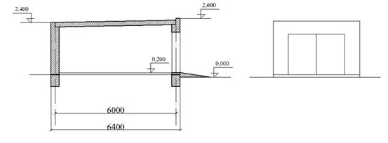

            план                        размер земельного участка  
                                         27,5 квадратных метров

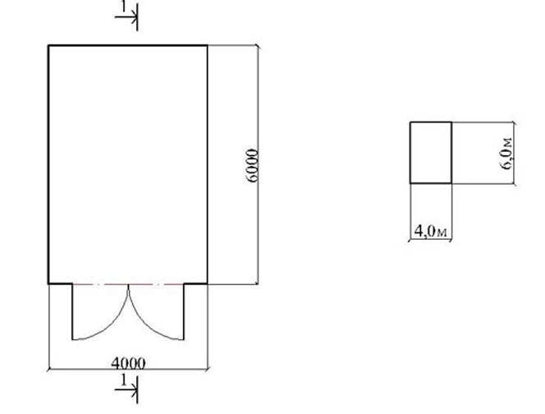

Приложение 2  
к решению Карагандинского  
городского маслихата  
от 8 декабря 2010 года N 423

Приложение 5  
к Правилам застройки  
территории города Караганды

**Типовой проект металлического гаража на 1 машиноместо**

              разрез 1-1                                главный фасад

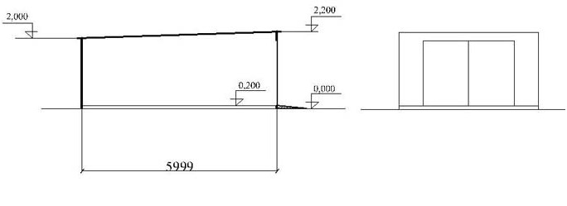

              план                         размер земельного участка  
                                            24,0 квадратных метров

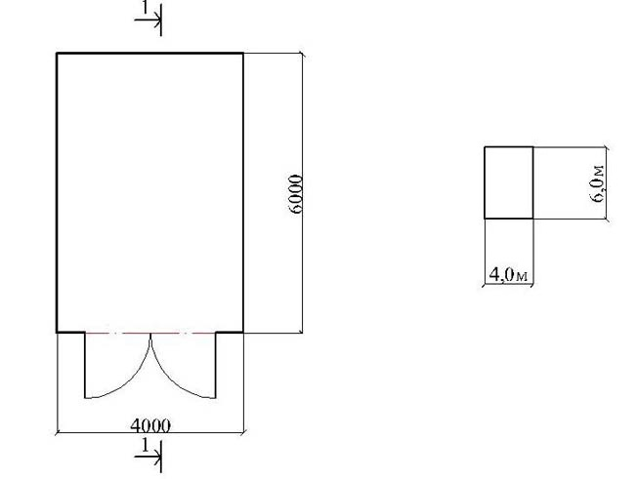

      Примечания:

      1. Расстояния следует определять от окон жилых и общественных зданий и от границ земельных участков общеобразовательных школ, детских дошкольных учреждений и лечебных учреждений со стационаром до стен гаража или границ открытой стоянки.  
      2. Расстояния от секционных жилых домов до открытых площадок вместимостью 101-300 машин, размещаемых вдоль продольных фасадов, следует принимать не менее 50 метров.  
      3. Для гаражей I - II степеней огнестойкости указанные в приложении 3 расстояния допускается сокращать на 25% при отсутствии в гаражах открывающихся окон, а также въездов, ориентированных в сторону жилых и общественных зданий.  
      4. Гаражи и открытые стоянки для хранения легковых автомобилей вместимостью более 300 машиномест и станции технического обслуживания при числе постов более 30 следует размещать вне жилых районов на производственной территории на расстоянии не менее 50 метров от жилых домов. Расстояния определяются по согласованию с органами Государственного санитарно-эпидемиологического надзора.  
      5. Для гаражей вместимостью более 10 машин указанные в приложении 3 расстояния допускается принимать по интерполяции.  
      6. В одноэтажных гаражах боксового типа, принадлежащих гражданам, допускается устройство погребов.

© 2012. РГП на ПХВ «Институт законодательства и правовой информации Республики Казахстан» Министерства юстиции Республики Казахстан